中国医科大学法医学院、沈阳师范大学法学院、辽宁奥启律师事务所三方合作启动暨沈阳师范大学法学院法律诊所实践基地挂牌仪式
2018年3月13日下午3点，中国医科大学法医学院、沈阳师范大学法学院、辽宁奥启律师事务所三方合作启动暨沈阳师范大学法学院法律诊所实践基地挂牌仪式在中国医科大学法医学院会议室举行。在启动仪式正式开始前，中国医科大学法医学院和沈阳师范大学法学院的各位代表就各自的学科进行了友好的交流。本次启动仪式由中国医科大学法医学院副院长、法医病理学教研室主任张国华教授主持。
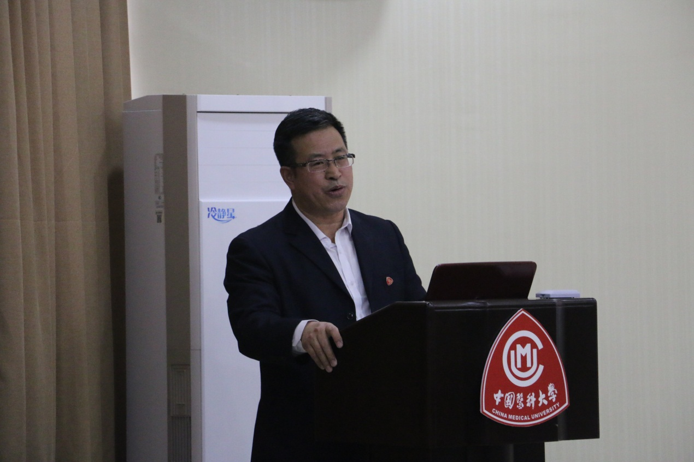
沈阳师范大学法学院副院长王旭伟副教授教授，副院长杨彬副教授，法学院诉讼法学学科带头人、辽宁奥启律师事务所律师陈凤贵教授，洪东冬老师、徐海静老师；中国医科大学法医学院院长官大威教授，副院长兼法医病理学教研室主任张国华教授，法医物证学教研室主任庞灏教授，法医临床学教研室主任刘兴本教授，法医毒物分析教研室主任刘俊亭教授；辽宁奥启律师事务所党支部书记、副主任秦福利律师，辽宁奥启律师事务所业务顾问韩蕊教授共同出席了此次挂牌仪式，沈阳师范大学法学院法律诊所的部分学生代表也列席了此次诊所基地挂牌仪式。
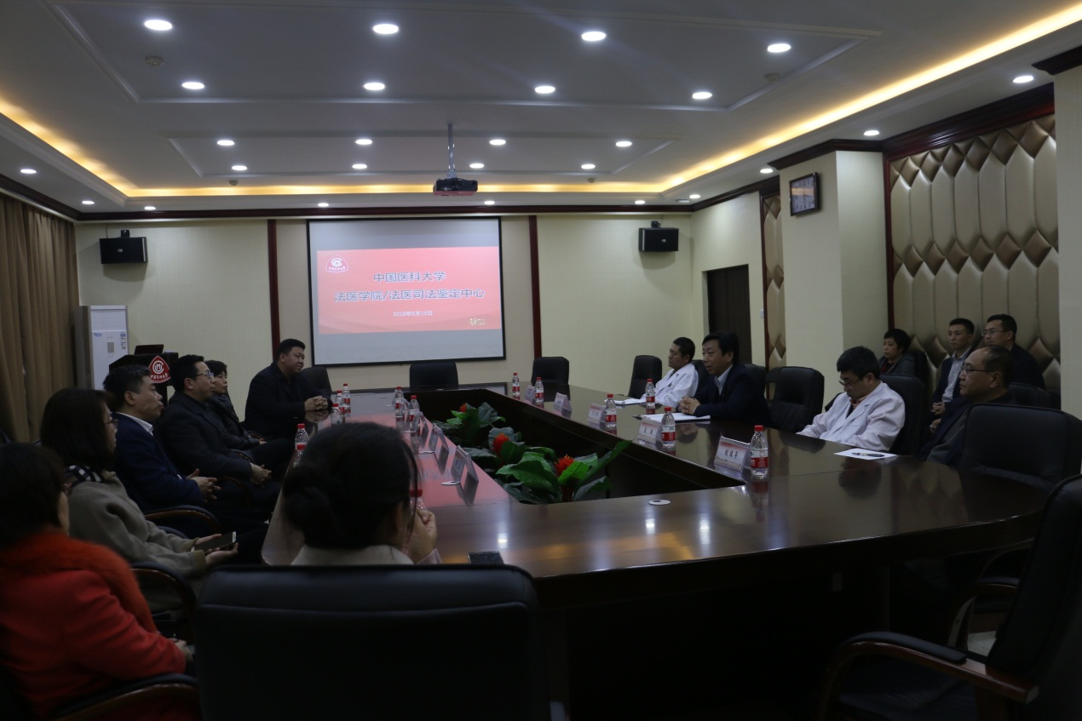
会议首先由中国医科大学法医学院院长官大威教授致辞并介绍法医司法鉴定中心的状况。官大威教授首先从法医学科建设的角度谈了在辽宁省政府以及上级主管部门号召引领高校进行供给侧改革的背景下，法医学院在实践上进行校企深入合作为专业发展开辟了一个新的方向，特别是注重将学生法律知识的培养与法医司法鉴定以及未来的工作过程的密切结合。官大威教授表示此次合作不仅弥补了法医学院在法医学领域以外提供服务的不足，进一步提升了向社会服务的能力和范畴，而且对学生的法律意识以及实践教学的培养具有非常重要的意义；同时他向出席此次启动仪式的沈阳师范大学法学院的领导来宾表示感谢，并提出随着合作基础的建立，将来双方可以更好地进行学科建设、科学研究、科研成果申报等工作。随后官教授又向大家介绍了中国医科大学法医学院的历史，学院机构及科室设置，学院人员概况，司法鉴定业务范围等内容。
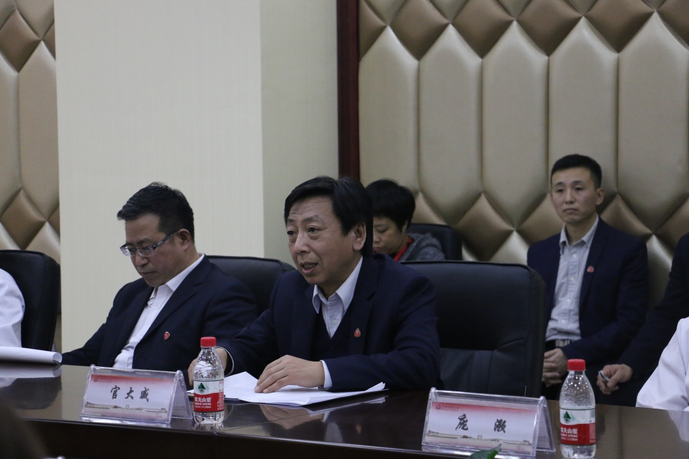
随后沈阳师范大学法学院王旭伟副院长代表沈阳师范大学法学院做了发言，他首先向各位与会人员转达了单晓华院长及孙书光书记的问候。王旭伟院长对官大威教授致辞中的观点深表赞同并从法学人的角度谈了对三方合作意义的认识。他认为中国已进入全面依法治国的新时代，在全面依法治国的时代中，沈阳师范大学法学院在前任贾海洋院长及现任单晓华院长的带领下在法学教育上找到了办学的特色优势——复合型，应用型，逻辑型法律人才培养模式。王旭伟副院长表示法学院会在各个方面对三方合作予以支持并表达了对法律诊所学员的期望与要求；同时，他还向中国医科大学法医学院的各位领导发出邀请，期待法医学院的领导来到沈阳师范大学法学院共同讨论未来的合作发展计划，并向辽宁奥启律师事务所代表表示感谢，祝愿此次合作成功。
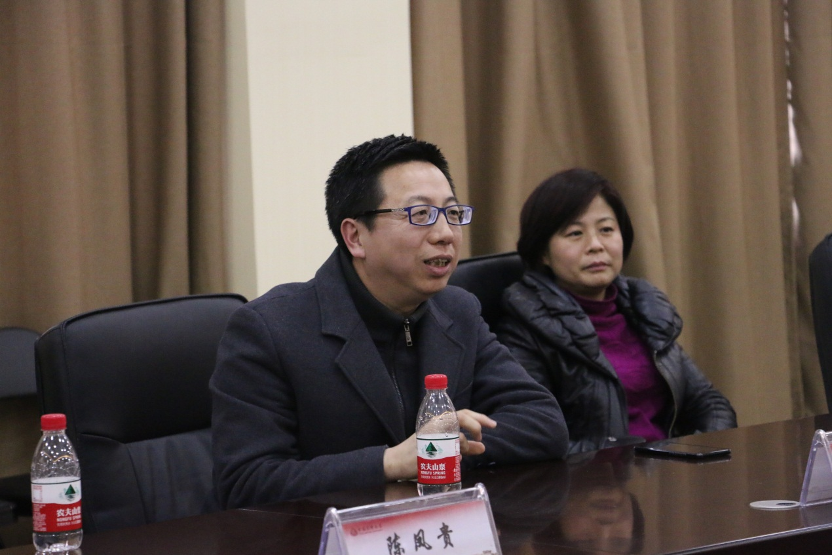
辽宁奥启律师事务所副主任秦福利律师也代表辽宁奥启律师事务所对会议予以致辞，他表示辽宁奥启律师事务所能与沈阳师范大学法学院以及中国医科大学法医学院达成合作非常荣幸，然后他从执业律师的角度谈了自己的看法，他认为通过三方共同努力建设的服务平台可以拓展律师的职业范围，为职业律师学习司法鉴定等相关知识提供了一个非常好的条件，在今后的运营中也会让更多的律师加入，与另外两方共同建设使其能够健康有序的发展。
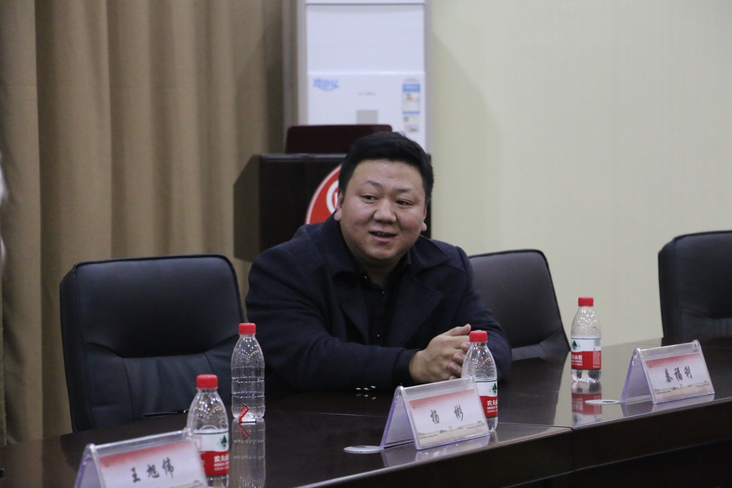
会议的最后举行中国医科大学法医学院、沈阳师范大学法学院、辽宁奥启律师事务所三方合作启动暨沈阳师范大学法学院法律诊所实践基地挂牌仪式。出席会议的各位领导和来宾共同见证了沈阳师范大学法学院法律诊所实践基地正式挂牌并合影留念。本次三方合作为今后的工作开展提供了更强大有力的平台，并通过三方的一致努力为共同的目标助力。
